2017

Synopsis

Version 1.00

01/01/2017

ActuAsso



Application mobile sous Android 5.0

Table des matières

Sommaire 0

Éléments inédits 0

Gestion de compte administrateur 0

Publicité 0

Menu coulissant 1

Notification 1

Base de données sur serveur distant 1

Fragment 1

Schéma de l’application 1

Base De Données 3

Fonctionnement de l’application 3

Conclusion 3

Références 5

# Sommaire

Le but de l’application est de créer une plateforme simple et efficace pour distribuer l’information que l’Association générale des étudiants et étudiantes du Cégep de Jonquière veut faire parvenir à ses membres. Il s’agira principalement de dates d’assemblées ou de conseils ainsi que d’événements organisés par les différentes instances de l’association étudiante tels que le journal étudiant L’Obtus, le café Chez Ginette, le comité environnement Vertdure, le groupe de lutte politique le Colej ou encore de soirées de diffusion de courts métrages amateurs organisées par le groupe Kino. L’application est principalement en lecture seule, avec la possibilité pour un utilisateur connecté sur un compte administrateur de pouvoir créer un nouvel événement directement à partir de l’application, sans avoir à se connecter directement à la base de données pour ajouter un événement. Quand un nouvel événement est ajouté, une notification est envoyée aux utilisateurs ayant téléchargé l’application. Un cercle numéroté apparait sur le coin supérieur droit de l’icône de l’application mobile lorsqu’un nouvel événement est créé. Ce numéro correspond au nombre de nouveaux événements non visionnés par l’utilisateur. Un historique d’environ 20 à 30 événements serait conservé sur la bd de l’application. Ainsi, quand un nouvel événement est créé, on supprime automatiquement le plus ancien. L’application se connecte au serveur une fois par jour pour voir si un nouvel événement a été créé. Le but de ces deux derniers points est d’avoir une application qui prend peu de place en mémoire, et qui ne vide pas la pile en s’actualisant trop souvent. Le style de l’application est très simple, ça ressemble beaucoup à une application de lecture de courriels : à gauche, on a la liste des courriels et à droite, le contenu du courriel sélectionné. On remplace simplement la liste de courriels par une liste d’événements et le contenu du courriel par les détails de l’événement tels que le lieu et la date.

# Éléments inédits

### Gestion de compte administrateur

L’application mobile contiendra des fonctionnalités jamais vues auparavent, telles que la gestion de connexion. En effet, il y aura un compte administrateur qui ouvrira une fenêtre de super-utilisateur avec un écran exclusif à cet utilisateur permettant de modifier un événement et d’en créer un nouveau directement dans l’application.

### Publicité

Il y aura de la publicité non intrusive sur l’application, ceci fournissant une source de revenu pour l’AGEECJ, ce qui permettra de rentabiliser l’application sur le long terme.

### Menu coulissant

Il s’agit d’un menu caché qu’on peut ouvrir en cliquant sur le côté gauche ou en glissant du côté gauche vers la droite ou encore en appuyant sur le bouton représenté par trois barres situées en haut à gauche. Dans ce menu se trouvent plusieurs options d’informations connexes à l’AGEECJ pouvant porter sur les différents comités ainsi que le lien vers le site web de l’AGEECJ.

### Notification

Il y aura un service qui roulera en arrière-plan et qui se connectera à la base de données de l’application pour aller chercher les nouveaux événements qui pourraient avoir été créés et ajoutés à la base de données. S’il y a un nouvel événement, le service envoie la requête d’actualisation de l’application automatiquement.

### Base de données sur serveur distant

La base de données ne sera pas dans l’application même mais plutôt située sur un serveur distant pour éviter de devoir faire une mis à jour complète de l’application à chaque fois qu’un événement est ajouté. Ainsi, l’application n’a qu’à aller chercher l’information et l’afficher sans devoir faire de mise à jour comme ce serait le cas si on utilisait une base de données interne telle que sqLite.

### Fragment

Pour faciliter la conception des affichages, les vues et activités de l’application seront composées en fragments qui pourront être réutilisés autant à l’horizontale qu’à la verticale. Les fragments facilitent l’utilisation de plusieurs activités en une vue d’activité.

# Schéma de l’application

Aperçu de l’application finale

ACTIVITÉ 1 :

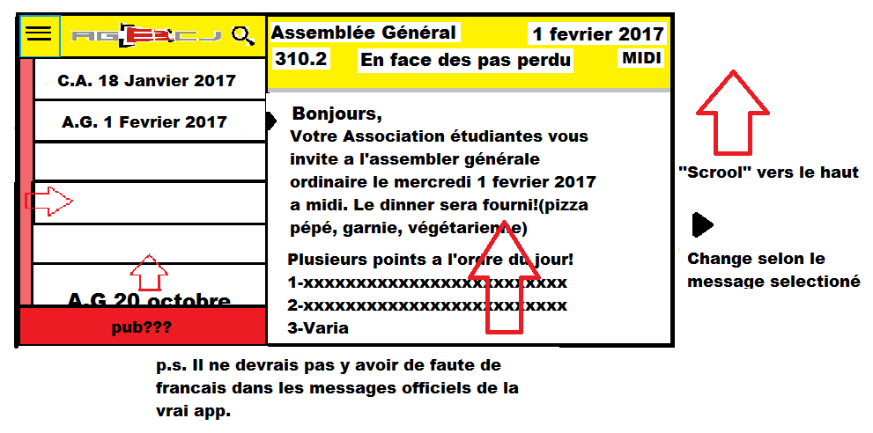

ACTIVITÉ 2 : (Quand on sélectionne un événement, un fragment ouvre par-dessus le fragment actuel. Ce nouveau fragment contiendra le descriptif de l’événement comme visible sur le fragment de droite de l’activité 1.)

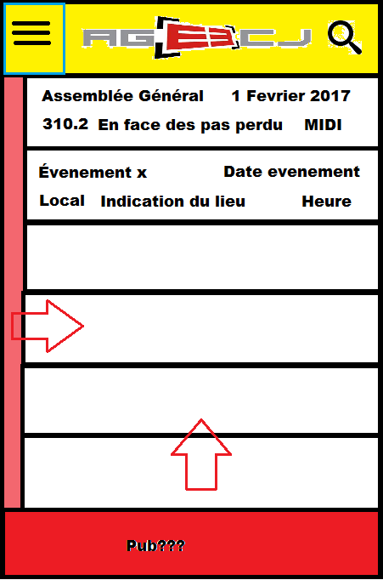

ACTIVITÉ 3 :  (Exemple de Vue du tiroir glissant)

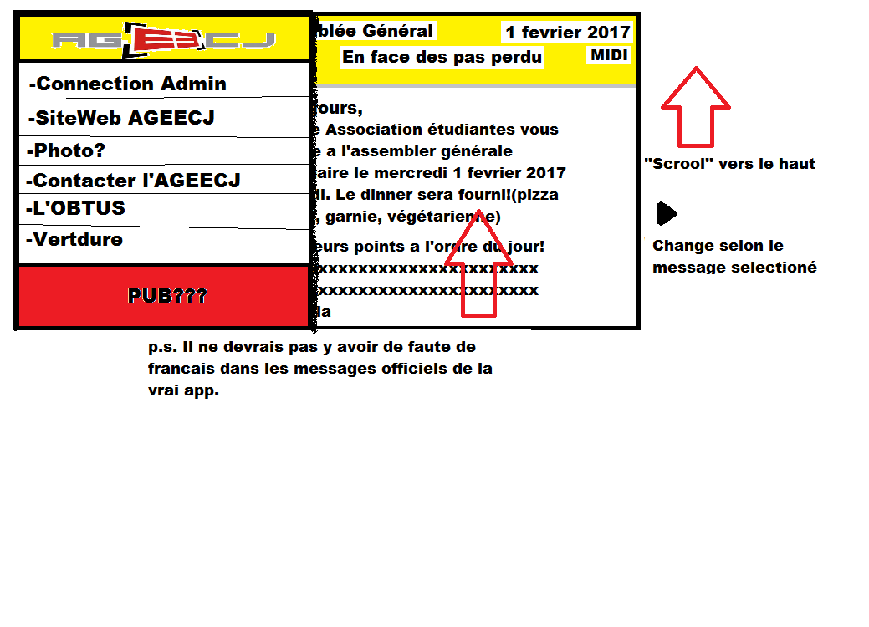

ACTIVITÉ 4 : Vue administrateur

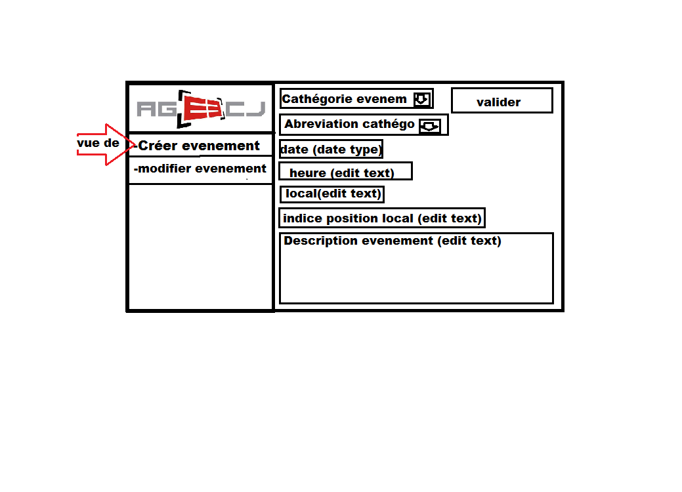

# Base De Données

La base de données de l’application est très simple : elle contient deux tables, une première table contenant les identifiants de l’utilisateur administrateur et une autre contenant les événements contenus par l’application. En voici le schéma :

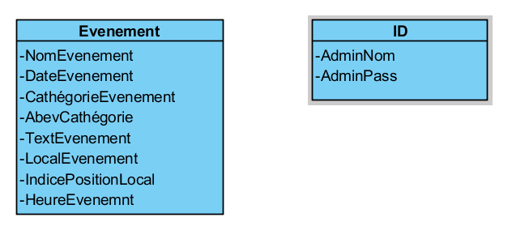

# Fonctionnement de l’application

Application🡨 -> serveur 🡨 -> Base de Données

1. App->Serveur

On envoie des requêtes qui exécutent un script php

1. Serveur->BD

Le script php s’exécute et va chercher l’information sur le serveur

1. BD->Serveur

Le serveur envoie l’information désirée au serveur

1. Serveur-> Application

Sous format de fichier xml le serveur envoie les informations désirées à l’application qui place les informations à l’endroit désiré suivant les balises xml.

# Conclusion

Comme on peut le constater, il ne s’agit pas d’une application révolutionnaire, mais il s’agit d’une première application à jamais être créée pour une association étudiante et qui pourrait représenter le début d’une nouvelle aire. L’établissement scolaire pourrait même par la suite emboiter le pas et entrer dans l’aire des téléphones intelligents. Cette simple application facilitera la communication entre l’association et ses membres pour tout ce qui a trait aux événements organisés par l’association. Cette application servirait d’outil de communication et d’agenda.

On parle d’une application simple comportant 5 activités contenant un ou plusieurs fragments chaque. Un style simple et épuré : même les personnes peu à l’aise avec un téléphone sauront s’y retrouver sans problème.

# Références

1. <https://developer.android.com/training/implementing-navigation/nav-drawer.html>
2. <https://developer.android.com/reference/android/support/v4/app/ActionBarDrawerToggle.html>

Menu glissant

1. <https://developer.android.com/guide/components/fragments.html>

Fragment

1. <http://www.ibm.com/developerworks/opensource/library/x-android/index.html>
2. <http://stackoverflow.com/questions/7355601/sending-xml-file-from-php-to-an-android-application>

xml et php pour android pour la communication entre l’app, serveur, bd

1. <https://developers.google.com/ads/>
2. <https://firebase.google.com/docs/admob/>

Publicité